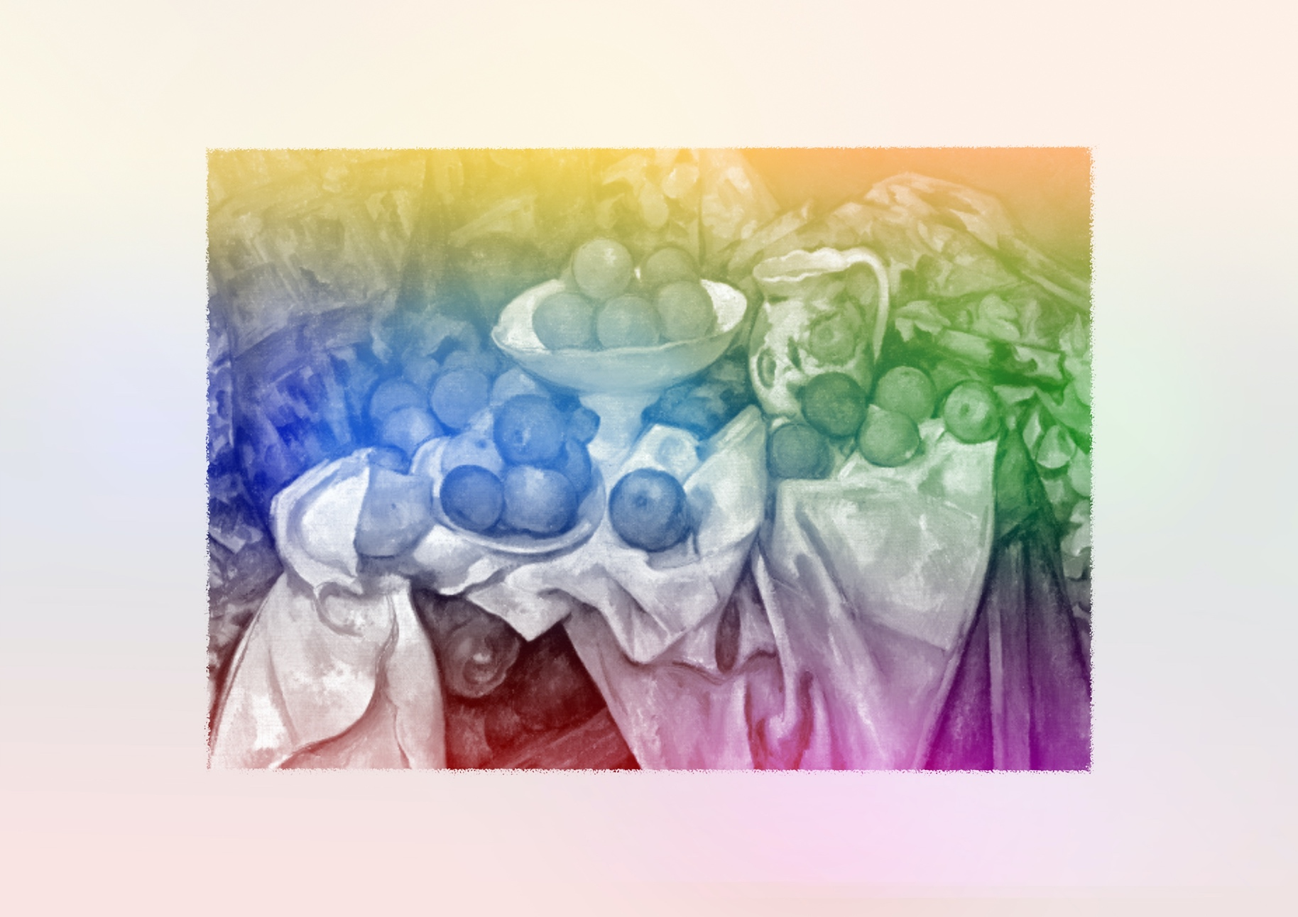
Évaluation / Rétroaction
CONTINUUM HISTORIQUE :
Arts visuels (AVI) 8e année

VF4
PEINTURE : Paul Cézanne
L’élève présente son travail
et rétroagit au travail des autres. Elle, il ou iel organise une exposition dans la cafétéria
de l’école, espace pertinent
à la thématique.
AVI Unité 8.3
ATTENTES ET
CONTENUS
D’APPRENTISSAGE

Consultez le programme-cadre en Éducation artistique – Arts visuels

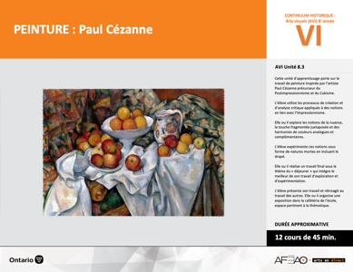

Version intégrale
PEINTURE : Paul Cézanne
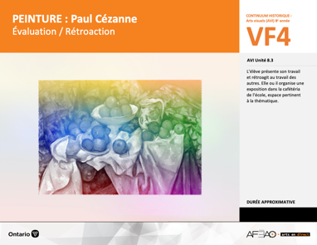
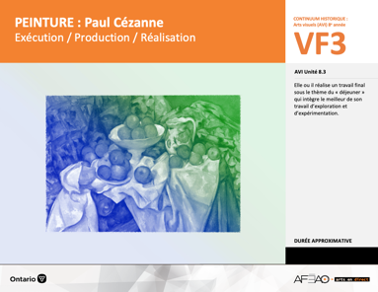
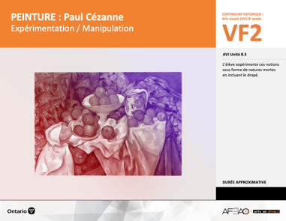
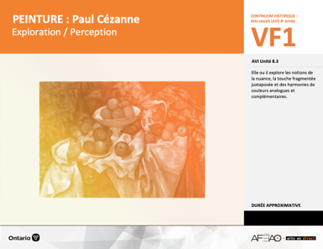
- PEINCEZA_VI_Preunite
- PEINCEZA_VI_Fiche
- PEINCEZA_VI_Ligne
- PEINCEZA_VI_Lexique
- PEINCEZA_VF1_Annexe1
- PEINCEZA_VF1_Annexe1
- PEINCEZA_VF2_Annexe1
- PEINCEZA_VF2_Annexe2
- PEINCEZA_VF1_Annexe1
- PEINCEZA_VF2_Annexe2
- PEINCEZA_VF1_Annexe1
- PEINCEZA_VF4_Annexe1
- PEINCEZA_VF4_Annexe2

B1.1, B1.2, B1.3, B1.4
B2.1, B2.2

Arts visuels
8e
Documents d’accompagnement
VF1
Exploration / Perception
VF4
Évaluation / Rétroaction

VF3
Exécution / Production / Réalisation

VF2
Expérimentation / Manipulation

Table des matières
ÉQUIPE DE TRAVAIL

Conceptualisation
Henriette Éthier
Lise B. Goulet

Rédaction
Jo-Anne Dumont
Lise B. L. Goulet

Validation
Julie Courtemanche

Révisions pédagogique
et linguistique
Lise B. L. Goulet
Roseline Harrison

Provenance des « images »
WIKIPÉDIA
Libres de droits d’auteurs

Crédits photographiques
Libres de droits d’auteurs

Mise en page
Anne Lizotte

- Description
- Liste des attentes et contenus
- Art visuels - 8e année
- Tableau des fondements théoriques à l’étude
- Art visuels - 8e année
- Déroulement
- Évaluation / Rétroaction
VF4 : Éva / Rétro

VF1 : Explo / Percep

Version intégrale (VI)
VF3 : Exé / Prod / Réa
VF2 : Expéri / Mani
t

- Description

Cette unité d’apprentissage porte sur le travail de peinture inspirée par l’artiste Paul Cézanne précurseur du Postimpressionnisme et du Cubisme. L’élève utilise les processus de création et d’analyse critique appliqués à des notions en lien avec l’Impressionnisme. Elle, il ou iel explore les notions de la nuance, la touche fragmentée juxtaposée et des harmonies de couleurs analogues et complémentaires. L’élève expérimente ces notions sous forme de natures mortes en incluant le drapé. Elle, il ou iel réalise un travail final sous le thème du « déjeuner » qui intègre le meilleur de son travail d’exploration et d’expérimentation. L’élève présente son travail et rétroagit au travail des autres. Elle, il ou iel organise une exposition dans la cafétéria de l’école, espace pertinent à la thématique.

Description de chaque étape du déroulement VF (fragmentée)
VF4 : Évaluation / Rétroaction
L’élève présente son travail et rétroagit au travail des autres. Elle, il ou iel organise une exposition dans la cafétéria de l’école, espace pertinent
à la thématique.

VF4 : Éva / Rétro

VF1 : Explo / Percep

Version intégrale (VI)
VF3 : Exé / Prod / Réa
VF2 : Expéri / Mani
t

- Liste des attentes et contenus
À la fin de la 8e année, l’élève doit pouvoir :
ARTS VISUELS

Attentes :
- B1. produire diverses œuvres en deux ou trois dimensions en appliquant les fondements à l’étude et en suivant le processus de création artistique.
- B2. communiquer son analyse et son appréciation de diverses œuvres d’art en utilisant les termes justes et le processus d’analyse critique.
- B3. expliquer la dimension sociale et culturelle des arts visuels ainsi que les fondements à l’étude dans diverses œuvres d’art d’hier et d’aujourd’hui, provenant d’ici et d’ailleurs.

CONTENUS D’APPRENTISSAGE
Pour satisfaire aux attentes, l’élève doit pouvoir :
Production et expression
- B1.1 recourir au processus de création artistique pour réaliser diverses œuvres d’art.
- B1.2 créer des œuvres en deux ou trois dimensions inspirées des œuvres d’artistes modernes.
- B1.3 élaborer des œuvres en utilisant des éléments clés, des principes esthétiques et des techniques qui correspondent à un mouvement artistique particulier.
- B1.4 utiliser des techniques complexes dans la création de ses propres œuvres.

Analyse et appréciation
- B2.1 recourir au processus d’analyse critique pour analyser et apprécier diverses œuvres d’art.
- B2.2 analyser, à l’aide des fondements à l’étude, plusieurs mouvements.

VF4 : Éva / Rétro

VF1 : Explo / Percep

Version intégrale (VI)
VF3 : Exé / Prod / Réa
VF2 : Expéri / Mani
t

- Tableau des fondements théoriques à l’étude

Éléments clés
Ligne |  | Forme |  | Couleur |  |  | Texture |  | Espace
••• | type  direction  qualité | ••••• | géométrique  organique  composée  symétrique, asymétrique  volume | •  •  •  •  •  • |  | primaire, secondaire  nuance  chaude, froide, neutre  monochrome, complémentaire  roue (cercle) chromatique  analogue | •  • | qualité  luminosité | •  •  •  •  • | dimension  plan  perspective linéaire à un point de fuite  valeur  centre d’intérêt
Principe esthétique |  |  |  | Forme de représentation et technique
••••• | contraste  répétition  variété  équilibre  unité |  |  | •  •  •  •  •  • | dessin : perspective à deux points de fuite  peinture : peinture avec médiums mixtes  impression : bois gravé  collage : découpage, mosaïque  sculpture : neige, argile, savon, plâtre, maquette (architecture)  animation
ART VISUELS
FONDEMENTS À L’ÉTUDE 8E ANNÉE
VF4 : Éva / Rétro

VF1 : Explo / Percep

Version intégrale (VI)
VF3 : Exé / Prod / Réa
VF2 : Expéri / Mani
t

- Déroulement

Évaluation / Rétroaction

Matériel, outil, équipement
- Prévoyez pour l’évaluation sommative :
  - l’Annexe 1 intitulée : Grille d’évaluation sommative unité 8.3 – mon déjeuner (voir : PEINCEZA_VF4_Annexe1);
  - l’Annexe 2 intitulée : Grille d’autoévaluation (voir : PEINCEZA_VF4_Annexe2);
  - l’Annexe 1 intitulée : Grille d’observation du travail des élèves (voir : PEINCEZA_VF1_Annexe1).
- Prévoyez pour le montage de l’exposition :
  - chariot pour transporter les œuvres, ruban cache;
  - imprimante pour préparer tous les documents.

Enseignante / Enseignant
- Invitez les élèves à exposer leur travail final sur les murs autour de la classe.
- Modelez un commentaire proactif pour chaque travail et invitez quelques élèves à en faire autant.
- Remplissez l’Annexe 1 intitulée : Grille d’évaluation sommative unité 8.3 – mon déjeuner (voir : PEINCEZA_VF4_Annexe1)
- Utilisez pour ce faire :
  - l’Annexe 2 intitulée : Grille d’autoévaluation unité 8.3 (voir : PEINCEZA_VF4_Annexe2);
  - l’Annexe 1 intitulée : Grille d’observation du travail des élèves (voir : PEINCEZA_VF1_Annexe1);
  - le travail d’exploration;
  - un travail d’expérimentation soumis aux fins d’évaluation sommative;
  - le travail final.
- Distribuez l’évaluation sommative à l’écrit et rencontrez l’élève pour expliquer l’évaluation au besoin : les aspects bien réussis, les lieux d’amélioration
et les défis à surmonter.

Élève
- Présente ton travail et émets des commentaires proactifs au sujet du travail des autres.
- Rédige ton autoévaluation à l’aide de l’Annexe 2 intitulée : Grille d’autoévaluation (voir : PEINCEZA_VF4_Annexe2).
- Révise ta grille d’évaluation sommative et pose des questions à ton enseignant ou enseignantes au besoin.

VF4 : Éva / Rétro

VF1 : Explo / Percep

Version intégrale (VI)
VF3 : Exé / Prod / Réa
VF2 : Expéri / Mani
t

EXPOSITION
Enseignante / Enseignant
- Invitez le groupe-classe à suggérer un lieu et une durée d’exposition dans l’école propice à son travail final (p. ex., la cafétéria).
- Introduisez l’idée d’exposer l’exploration et les expérimentations du dossier de documentation et alimentez la discussion selon les avantages
et les désavantages en lien avec cette idée.
- Organisez des équipes de travail pour le montage de l’exposition : séquence et installation des travaux, rédaction des fiches techniques, rédaction
d’un court texte sur les aspects techniques, l’artiste et le mouvement d’inspiration, impression des documents rédigés.
- Supervisez le travail et appuyez les équipes au besoin.

Élève
- Suggère des idées et participe à la prise de décision par rapport au lieu et au contenu de l’exposition.
- Choisis l’équipe de travail à laquelle tu veux participer.
- Réalise en collaboration avec ton équipe le travail dont tu es responsable.
- Rédige un premier jet de ta fiche technique et remets-la à l’équipe responsable.

DOCUMENTS D’ACCOMPAGNEMENT

- PEINCEZA_VF1_Annexe1
- PEINCEZA_VF4_Annexe1
- PEINCEZA_VF4_Annexe2

